Муниципальное бюджетное общеобразовательное учреждение
«Лицей №2»

Методическая разработка урока
математики
«Сложение и вычитание обыкновенных дробей»
для учащихся 5-го класса

Тип урока закрепление знаний и способов деятельности

Авторы разработки
учитель математики I категории
Букина Олеся Алексеевна
учитель математики I категории
Мешалкина Ольга Геннадьевна

Барнаул
2014 год

Анкета
- Фамилия имя отчество: Букина Олеся Алексеевна, Мешалкина Ольга Геннадьевна.
- Место работы: МБОУ «Лицей №2».
- Район, занимаемая должность: Алтайский край, город Барнаул, учителя математики.
- Предмет: математика
- Тип урока: закрепление знаний и способов деятельности
- Комплектация работы: данный файл.

Аннотация
Осуществить закрепление знаний учащихся по теме «Сложение обыкновенных дробей», обобщение и систематизацию знаний учащихся по теме «Обыкновенные дроби», осуществить межпредметную связь с экологией; обеспечить развитие у школьников умения ставить цель и планировать свою деятельность.

Пояснительная записка
Цели урока:
1. Закрепить умение применять правила в процессе выполнения упражнений;
2. Формировать навыки самостоятельной работы;
3.Развить умения ориентироваться в нестандартных ситуациях, сообразительность, навыки творческой работы.
4.Используя краеведческий материал, обратить внимание на животных занесенных в Красную книгу Алтайского края.
Тип учебного занятия: закрепление знаний и способов деятельности.
Метод: исследовательский

Основные идеи урока:
- Создание целостного мировоззрения.
- Связь предметов друг с другом.
- Активное участие учащихся в создании урока.
- Воспитание самостоятельности.

Пути реализации:
- Расширение и систематизация опорных знаний (факты, понятия, законы, идеи) из ряда учебных предметов.
- Использование материала предметов (биология, экология) в качестве источника знании для математики и наоборот.
- Творческое домашнее задание

Результативность данного урока предполагает:
- Высокую активность учащихся на уроке.
- Умение применять полученные знания на уроках истории знания на других предметах
- Умение работать самостоятельно.
Дидактические материалы и оборудование: Красная книга Алтайского края; таблица для устного счета; рисунки к задачам; индивидуальные листы с заданиями; карточки-«настроения».
Логика учебного занятия: мотивация – анализ содержания учебного материала – выделение главного в учебном материале – обобщение и систематизация – установление внутрипредметных и межпредметных связей – рефлексия.
Оборудование:
- листы с текстами задач, с тестами для каждого ученика;
- карточки учета на каждого ученика;

Сценарий учебного занятия

- Мотивационный момент.
Вы знаете, что существует Красная книга, в которую заносятся исчезающие виды растений и животных. На уроке мы закрепим правила сложения и вычитания дробей и рассмотрим некоторые страницы Красной книги Алтайского края.

- Актуализация знаний и способов действий.
1. Вопросы и задания:
- Какая дробь называется правильной?
- Какая дробь называется неправильной?
- Прочитать и определить название дробей: ; ; 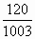; ; 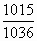.
- Прочитать и определить название дробей: ; ; ; ; ; .
- Как сравнить дроби с одинаковыми знаменателями?
- Какая дробь больше: правильная или неправильная? Привести примеры.
- С помощью примера:$\frac{5}{\text{13}}+\frac{6}{\text{13}}=$ рассказать правило сложения дробей с одинаковыми знаменателями.
- С помощью примера: $\frac{5}{\text{12}}+\frac{7}{\text{15}}=$ рассказать правило сложения дробей с разными знаменателями.
- Объяснить, как получили следующее равенство: $\frac{\text{23}}{5}=4\frac{3}{5}$
- Объяснить, как получили равенство: $7\frac{9}{\text{12}}=\frac{\text{93}}{\text{12}}$
- Выполните сложение $1\frac{3}{7}+3\frac{2}{7}$ (Сформулируйте правило сложения смешанных чисел)
- Закрепление знаний.
Мы успешно справились с этим заданием, а теперь давайте продолжим свою работу и совершим поход по страничкам Красной книги Алтайского края.
1 страница «Насекомые»
На доске прикреплен рисунок редкой бабочки Алтайского края так, как будто её крылышки сложены. Название бабочки пока не известны ученикам. Для того, чтобы его узнать, нужно выполнить задания, которые написаны под рисунком. Весь класс выполняет задание. После этого осуществляется коллективная проверка результатов.
 | $$\frac{5}{9}$$ | $$\frac{\text{23}}{\text{24}}$$ | $$\frac{\text{19}}{\text{24}}$$ | $$1\frac{\text{11}}{\text{30}}$$
м | н | а | х | о
(махаон)
Примеры:
$$\frac{3}{7}+\frac{1}{9}=$$
$$\frac{1}{3}+\frac{5}{8}=$$
$$\frac{5}{8}+\frac{1}{6}=$$
$$\frac{\text{11}}{\text{12}}+\frac{1}{\text{24}}=$$
$$\frac{9}{\text{10}}+\frac{7}{\text{15}}=$$
$$\frac{2}{9}+\frac{1}{3}=$$

Махаон – имеет очень яркий жёлтый вид окраски крыльев с чёрной каймой. Задние крылья имеют синие пятна и красное пятно
Оцените свою работу и занесите в оценочный лист.
А мы продолжим свой путь. И следующая страничка нашей Красной книги - это растения.
2 страница « Растения»
Тест «Тюльпан».
(Индивидуальная работа)
На доске изображен тюльпан, на листочках которого написаны № задания по учебнику и три возможные варианта ответов к ним. Ответы написаны на геометрических фигурах: квадрате, треугольнике и круге. Это же набор фигур присутствует на партах учеников в качестве раздаточного материала. После самостоятельного решения ученики по очереди поднимают те геометрические фигуры, на которых написаны верные решения соответствующих примеров.
На рисунке Тюльпан Альберта. Это растение занесено в Красную книгу Алтайского края. Очень красивый цветок. Сизые листья, голубоватые, опущенные. Цветок крупный, ярко –красный, малиновый, жёлтый, в центре чёрный. Цветёт в апреле – мае.
3 страница «Птицы»
Коллективная деятельность
В Алтайском крае водится много редких птиц. Мы рассмотрим двух из них- это беркут и степной орел. Эти птицы имеют высокую скорость полета- около 100 км/ч. Давайте сейчас выполним необходимые расчеты и узнаем скорость каждой птицы.
Задача.
Скорость беркута 90 км/ч, а скорость степного орла составляет $\frac{8}{9}$ скорости беркута. Найдите скорость полёта степного орла.
(прочитать об этих птицах из Красной книги)
4. Проверочная работа.
4 страница – «Животные»
Проверим какие редкие животные Алтайского края занесены в Красную Книгу. Для этого выполним проверочное задание по вариантам
1 вариант
р | с | к | о | а | к
$$\frac{\text{13}}{\text{20}}$$ | $$\frac{6}{7}$$ | $$\frac{1}{2}$$ | 1 | $$\frac{\text{18}}{\text{19}}$$ | $$\frac{9}{\text{20}}$$
(корсак)
Примеры:
$$\frac{5}{\text{12}}+\frac{1}{\text{12}}=$$
$$\frac{3}{\text{11}}+\frac{8}{\text{11}}=$$
$$\frac{\text{11}}{\text{20}}+\frac{1}{\text{10}}=$$
$$\frac{2}{7}+\frac{4}{7}=$$
$$\frac{\text{15}}{\text{19}}+\frac{3}{\text{19}}=$$
$$\frac{1}{4}+\frac{1}{5}=$$
2 вариант
ы | в | д | а | р
1 | $$\frac{2}{3}$$ | $$1\frac{2}{9}$$ | $$\frac{\text{13}}{\text{21}}$$ | $$\frac{5}{7}$$
(выдра)
Примеры:
$$\frac{1}{\text{12}}+\frac{7}{\text{12}}=$$
$$\frac{7}{\text{15}}+\frac{8}{\text{15}}=$$
$$\frac{4}{9}+\frac{7}{9}=$$
$$\frac{3}{7}+\frac{2}{7}=$$
$$\frac{2}{7}+\frac{1}{3}=$$
Корсак похож на обыкновенную лисицу, но заметно мельче (длина тела 50—60 см, хвоста — 25—35 см), с более крупными ушами и высокими ногами. Высота в плечах около 30 см. Вес — 4—6 кг. Морда короткая, сильно заостренная; скулы широкие; уши большие, широкие в основании, к концам приострённые. Обычная окраска светлая, серая или рыжевато-серая, встречаются оттенки красного; брюхо беловатое или жёлтоватое, кончик хвоста тёмно-бурый или чёрный, подбородок светлый.
Выдра — крупный зверь с вытянутым, гибким телом обтекаемой формы. Длина тела — 55—95 см, хвоста — 26—55 см, масса — 6—10 кг. Лапы короткие, с плавательными перепонками. Хвост мускулистый, непушистый.
Окраска меха: сверху тёмно-бурая, снизу светлая, серебристая. Остевые волосы грубые, но подпушь очень густая и нежная. Строение её тела приспособлено для плавания под водой: плоская голова, короткие лапы, длинный хвост и ненамокающий мех.
.5. Подведение итогов учебного занятия.
Давайте подведем итоги нашего занятия.
На уроке мы повторили: (отвечают ученики)
Правила сложения обыкновенных дробей при решении дробных выражений, уравнений. Знания этих правил вам необходимы при дальнейшей работе с дробями.
А еще мы познакомились с некоторыми страницами Красной книги Алтайского края для того, чтобы лучше знать и любить свою Родину.
(Сообщаются оценки за урок).
6. Рефлексия.

А теперь дайте оценку своим знаниям и умениям, полученным на уроке и поднимите сигнальные карточки, которые соответствуют следующим утверждениям :
- на уроке мне было все понятно;
- у меня возникли некоторые вопросы, но я постеснялся их задать;
- я многое не понял.
7. Домашнее задание:
- Используя изученные правила, полученные знания и умения составить примеры, решив которые можно определить редкое растение или животное, которое занесено в Красную книгу Алтайского края

Красная книга Алтайского края

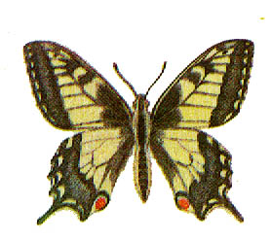
1 страница «Насекомые»

2 страница « Растения»
Тест
«Тюльпан»
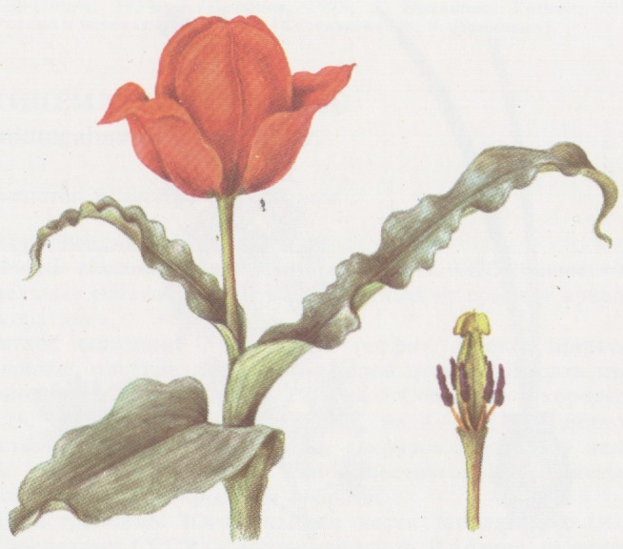
3 страница
«Птицы»

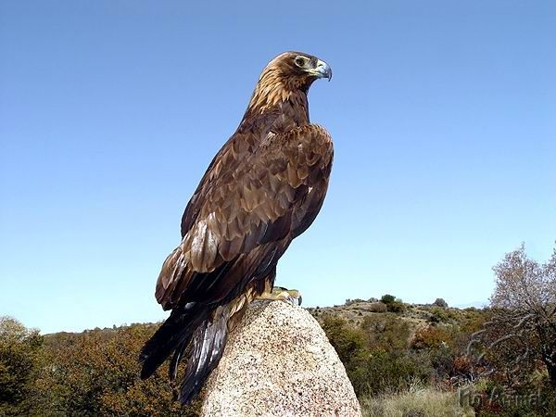
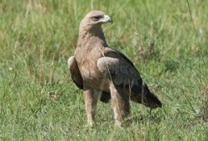
4 страница «Животные»

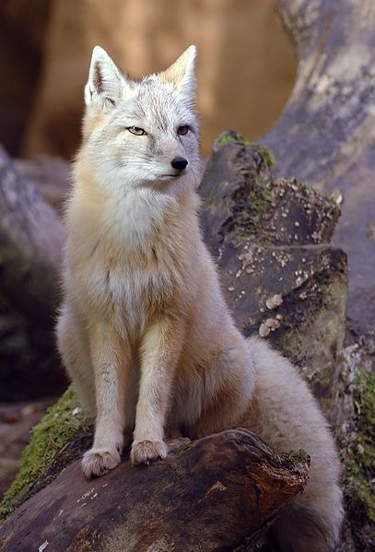
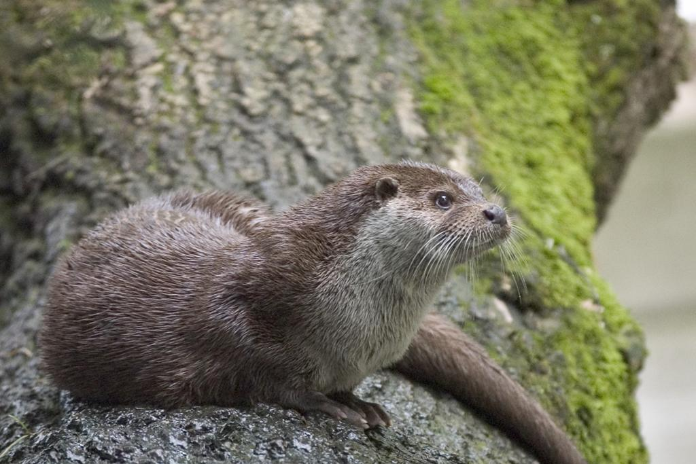
Самоанализ урока
Учебный материал выбран в соответствии с календарно-тематическим планированием и общеобразовательной программой по математике. В настоящее время очень активно применяется на уроках использование ИКТ, поэтому применение мультимедиа для большей наглядности и различные карточки, способствует развитию внимания, памяти, мышления.
На всех этапах урока применяются различные методы активизации учащихся, что не позволяет им устать от однообразия материала. Для проверки и оценки знаний учащихся используются слайды с готовыми ответами для самопроверки, взаимопроверки.
На уроке использовались методы:
• Словесный – при формировании теоретических и практических знаний
• Наглядный – для развития наблюдательности, повышения внимания
• Репродуктивный – для формирования ЗУН, когда учащиеся готовы к проблемному изучению темы
• Проблемно-поисковый – для развития самостоятельности мышления, материал не сложный, учащиеся готовы к проблемному изучению материала
• Самостоятельная работа – материал доступен, использован для развития самостоятельности в учебной деятельности, формирования навыков учебного труда
• Контрольный – при выявлении качества усвоения ЗУН
• Самооценки и самоконтроля (работа в парах)
Таким образом, считаю, что урок представляет собой целостную систему. Цели, поставленные на уроке, достигнуты.

Список литературы

1. Математика. 5 класс. Учебник. Зубарева И.И., Мордкович А.Г., 9-е изд., стер. - М.: 2009.
2. Стандарты второго поколения: Примерные программы по учебным предметам. Математика 5-9 классы. – М.: Просвещение, 2011.

3.http://images.yandex.ru/yandsearch?text=%D0%B1%D0%B5%D1%80%D0%BA%D1%83%D1%82&img_url=http%3A%2F%2Fwww.floranimal.ru%2Fgallery%2Fbig%2F1410.jpg&pos=0&rpt=simage&lr=197&noreask=1&source=wiz

4. http://www.altlib.ru/335
5. http://ru.wikipedia.org/wiki/%C2%FB%E4%F0%E0
6. http://ru.wikipedia.org/wiki/%CA%EE%F0%F1%E0%EA

